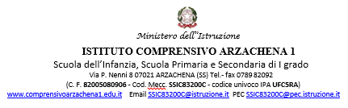
Al Dirigente Scolastico
dell'Istituto Comprensivo
Oggetto: Richiesta di autorizzazione allo svolgimento di attività extra-istituzionale
Il/La sottoscritto/a ______________________________________, nato/a a __________________________ il ______________, docente a tempo □ indeterminato / □ determinato presso codesto Istituto, in servizio per la classe di concorso/posto __________________________,
CHIEDE
ai sensi dell'art. 53 del Decreto Legislativo n. 165/2001, l'autorizzazione a svolgere la seguente attività extra-istituzionale:
- Tipologia dell'attività: ______________________________________
- Ente/Soggetto conferente: ___________________________________
- Sede di svolgimento: _______________________________________
- Periodo di svolgimento: dal __________ al __________
- Impegno orario complessivo: ________________________________
- Compenso previsto (se previsto): € ___________________________
A tal fine, sotto la propria responsabilità,
DICHIARA
- che l'attività sarà svolta al di fuori dell'orario di servizio;
- che non pregiudica il regolare svolgimento delle attività didattiche e funzionali all'insegnamento;
- che non determina situazioni di incompatibilità o conflitto di interessi con i compiti istituzionali svolti presso l'Istituto;
- che l'attività non rientra tra quelle vietate dalla normativa vigente;
- che si impegna a comunicare tempestivamente ogni variazione relativa all'incarico.
Si allega:
- copia della proposta di incarico/lettera di conferimento (se disponibile);
- eventuale programma o descrizione dettagliata dell'attività.
Luogo e data ______________________
Firma

